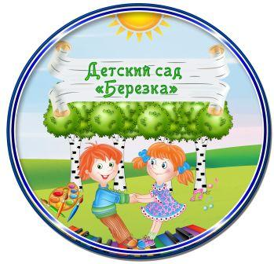РОССИЙСКАЯ ФЕДЕРАЦИЯ

ЯМАЛО-НЕНЕЦКИЙ АВТОНОМНЫЙ ОКРУГ

МУНИЦИПАЛЬНОЕ ОБРАЗОВАНИЕ ПУРОВСКИЙ РАЙОН

ПОСЕЛОК ПУРПЕ

**муниципальное бюджетное дошкольное образовательное учреждение**

**«Детский сад «Берёзка» п. Пурпе Пуровского района**

Доклад на тему:

«Организация нравственно – патриотического воспитания в ДОУ в условиях введения ФГОСДО»

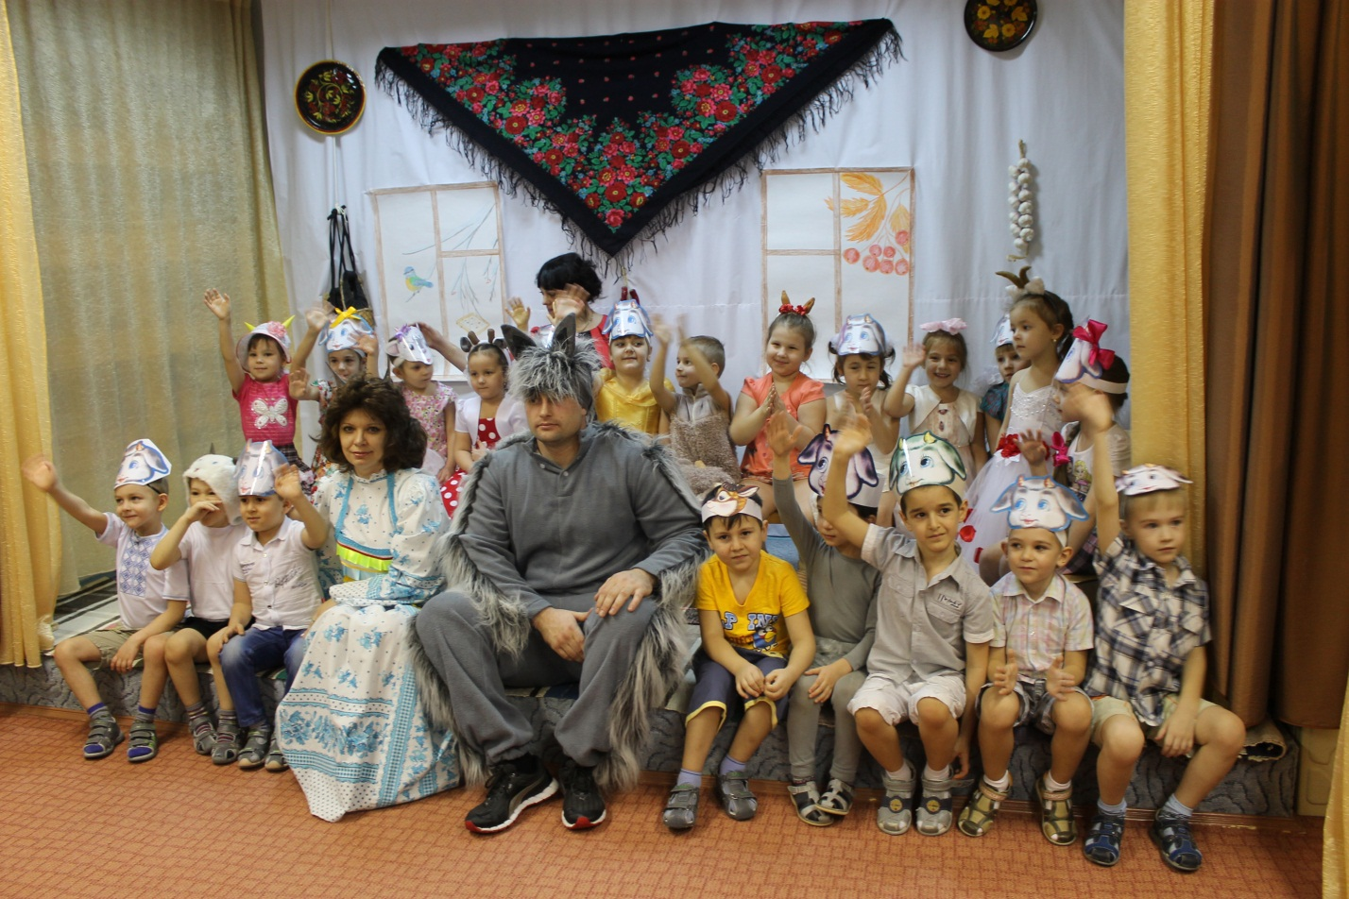

Воспитатель: Шевчук Анна Евгеньевна

2015

«Организация нравственно – патриотического воспитания в ДОУ в условиях введения ФГОСДО»

*«Воспитание любви к родному краю, к родной культуре, к родному городу,*

*к родной речи – задача первостепенной важности, и нет необходимости это*

*доказывать. Но как воспитать эту любовь?*

*Она начинается с малого – с любви к своей семье, к своему дому.*

*Постоянно расширяясь, эта любовь к родному,*

*переходит в любовь  к своему - государству, к его истории, его прошлому*

*и настоящему, а затем ко всему человечеству»*

*Д.С. Лихачев.*

Образовательная программа МБДОУ детского сада «Берёзка» разработана на основе программы дошкольного образования «Детство» содержание которой реализует принцип этнокультурной соотнесенности дошкольного образования. Авторы стремятся к тому, чтобы ребенок с детства приобщался к истокам народной культуры своей страны. Работу предлагается вести по принципу «от близкого к далекому» — от познания ребенком себя, своего имени, своих родителей в младшем дошкольном возрасте до знаний некоторых сведений об истории, достопримечательностях — в старшем дошкольном возрасте.

Организуя работу по патриотическому воспитанию дошкольников в современных условиях, мы поддерживаем следующие идеи*:* гуманизация  педагогического процесса на основе развития познавательных способностей детей, формирование социально-активной личности гражданина и патриота, обладающей чувством национальной гордости, гражданского достоинства, любви к Отечеству.

Базовым этапом  формирования у детей патриотизма следует считать накопление ребёнком социального опыта жизни и усвоение принятых в обществе норм поведения и взаимоотношений.

Решая задачи патриотического воспитания, педагоги  осуществляют  работу в соответствии с местными условиями и особенностями детей, учитывая следующие **принципы:**

— отбор знаний, наиболее актуальных для ребенка каждого возраста;

— непрерывность и преемственность педагогического процесса;

— дифференцированный подход к каждому ребенку, максимальный учет его психологических особенностей, возможностей и интересов;

— рациональное сочетание разных видов деятельности, адекватный возрасту баланс интеллектуальных, эмоциональных и двигательных нагрузок;

— деятельностный подход;

— развивающий характер обучения, основанный на детской активности.

Исходя из этого данная работа включает целый **комплекс задач:**

— воспитывать у ребёнка чувство любви и привязанности к своей семье, дому, детскому саду.

— формировать бережное отношение к природе и всему живому;

— воспитывать уважение к труду;

— развивать интерес к русским традициям и промыслам;

— расширять представления о городах России;

— воспитывать гражданско–патриотические чувства через изучение государственной символики России;

— воспитывать патриотизм, уважение к культурному прошлому России средствами эстетического воспитания

Основные задачи патриотического воспитания в детском саду:

- формирование духовно-нравственного отношения, чувства сопричастности и любви к семье, стране, к природе родного края, к культурному наследию своего народа;

- воспитание чувства собственного достоинства у ребенка как представителя своего народа;

- воспитание толерантного отношения к представителям других национальностей.

   Особенностью системы работы по патриотическому воспитанию старших дошкольников  является интеграция различных видов детской деятельности: речевой, изобразительной, познавательной, конструктивной, игровой. Это связано с потребностью создать у ребенка целостную картину окружающего мира, где находятся в единстве природа, общество и человек.

          В рамках работы по патриотическому воспитанию в 2014-2015 году были проведены следующие мероприятия:

**с педагогами:**

*Консультации:*«Нравственно – патриотическое воспитание  детей  дошкольного возраста»; «Патриотическое  воспитание дошкольников на современном этапе»; «Формирование  у детей нравственно – патриотических чувств к своей Родине»; «Развитие  нравственных  качеств через игру»

*Семинар – теоретический:*

 « Особенности организации нравственно - патриотического воспитания в ДОУ в условиях реализации ФГОС ДО».

*Педагогические часы:*

«Знакомство детей с народной культурой, обычаями, традициями, фольклором, песенным творчеством на музыкальных занятиях»;  
«Мини-музей в ДОУ»

*Оформление родительских уголков, папок-передвижек, изготовление памяток, буклетов.*

**с воспитанниками:**

*Тематическая непосредственно образовательная деятельность, беседы*: «Слава Армии родной», «Моя родина Россия, «День великой победы», «Богатыри земли русской», «Моя родословная», «Семья вместе и душа на месте», «О чем мечтали дети войны», «Семейный герой», и др.

*Выставки  детского рисунка:*

«Россия –  наша  Родина»; «Цвети, моя станица!»

«День Победы», «Мой дом-моя крепость»

*Фотовыставки:*

«Мамина улыбка, мамины руки» (к 8 Марта)

*Конкурс  рисунков:*

«Родные просторы»

*Праздники и развлечения:*

« День матери»

«Восьмое марта»

«День защитника отечества»

«День космонавтики»

«День земли»

«День Победы»

«День семьи, любви и верности»

«Яблочный спас»

*Встречи с военными, участниками боевых действий.*

*Экскурсии:*

Экскурсия к памятнику воинам ВОВ, воинам-афганцам; возложение цветов.

*Проектная деятельность:*

Проекты: «Моя семья», «Моя родная станица», «Профессии моих родителей» продуктами которых  явились создание генеалогического древа, герба семьи, коллекционирование открыток, составление экскурсионных маршрутов; «Все работы хороши, выбирай на вкус».

*Просмотр видеофильмов, презентаций; рассматривание картин; чтение художественной литературы, пополнение музейных экспозиций.*

**с родителями:**

*Родительские собрания на тему:*

 «Нравственно – патриотическое воспитание  дошкольников»,

*Анкетирование* «Воспитание  юного патриота в семье».

*Совместная проектная деятельность, участие в совместных творческих выставках, конкурсах, праздниках и развлечениях, пополнение музейных экспозиций.*

**Все эти мероприятия проходят во взаимодействие ДОУ с:** детской библиотекой, СОШ №1, Детским домом творчества, ДЮСША.

Патриотизм – любовь к Родине, преданность ей, ответственность и гордость за нее, желание трудиться на ее благо, беречь и умножать ее богатства – начинает формироваться уже в дошкольном возрасте. Невозможно воспитать чувство собственного достоинства, уверенность в себе, а, следовательно, полноценную личность, без уважения к истории и культуре своего Отечества, к его государственной символике. («Концепция патриотического воспитания граждан РФ»). Одной из основных задач ФГОС ДО является: «объединение обучения и воспитания в целостный образовательный процесс на основе духовно-нравственных и социокультурных ценностей и принятых в обществе правил и норм поведения в интересах человека, семьи, общества». Поэтому нравственно – патриотическое воспитание – одно из важнейших звеньев системы воспитательной работы в ДОУ.